Portal Bachillerato a Distancia

a) Programa B@UNAM

Ejemplo:
B@UNAM es la opción que ofrece la Universidad Nacional Autónoma de México a los migrantes de origen mexicano en Estados Unidos para cursar el bachillerato (equivalente a la preparatoria o high school) a distancia y con materiales desarrollados en su lengua materna. Está dirigido a quienes, por diversas razones, no han podido cursarlo en la modalidad presencial.

Las características centrales de este programa son:
- Su carácter general y sin áreas de especialización.
- Su objetivo de lograr el aprendizaje de todo lo esencial para la cultura de un bachiller con el uso de las Tecnologías de la Información y la Comunicación.
- La inclusión de un programa propedéutico que prepara a los alumnos para cursar las asignaturas del plan de estudios.
- Un plan de estudios estructurado en módulos que permite personalizar el aprendizaje y ofrecer soluciones a las dificultades de avance en los estudios.
- Su orientación formativa, relacionada con la función social de preparar para la vida, a fin de realizar nuevos estudios y desarrollar habilidades y actitudes útiles en cualquier trabajo: responsabilidad, honestidad y compromiso social.
- Su énfasis en el desarrollo de habilidades cognitivas y metacognitivas; comunicativas, metodológicas e informáticas.
- La importancia que se da al desarrollo de la competencia comunicativa, tanto en la lengua materna como en inglés, fomentando el uso de un léxico creciente con la inclusión de la definición de palabras; un glosario que pueda consultar en todo momento; la introducción de las etimologías de los términos clave de las disciplinas; y el empleo de géneros textuales académicos.
- Un enfoque pedagógico centrado en el aprendizaje del alumno, con un acento decidido en el desarrollo de habilidades; la adaptabilidad al dominio del alumno con recursos permanentes para cubrir áreas de oportunidad y materiales que enriquecen los contenidos básicos; la individualización del aprendizaje, la motivación para aprender; el desarrollo y aprovechamiento de la curiosidad intelectual;
- Una atención personalizada; la construcción individual y grupal de conocimiento con estrategias y materiales didácticos diseñados ex profeso para asegurar la adecuada comprensión de los temas; actividades de evaluación que valoran conocimientos y habilidades, así como actividades de autoevaluación para que el estudiante verifique sus avances.
- Una comunicación e interacción significativa con la comunidad de aprendizaje conformada por otros alumnos, asesores y tutores.
Los egresados de B@UNAM contarán con una preparación basada en una cultura científica y humanista que les permitirá ingresar a instituciones de nivel superior. Asimismo, les dotará de las capacidades para seguir aprendiendo en diversos contextos y mejorar sus condiciones en el mercado laboral.

b) Modelo educativo
Este programa se caracteriza por su innovador modelo educativo, un plan de estudios diseñado para la modalidad en línea con asignaturas multidisciplinarias y una forma de trabajo adaptable a distintas necesidades y horarios. El modelo ofrece el apoyo de asesores y tutores a distancia, altamente calificados, quienes acompañan al alumno durante su proceso de aprendizaje.

Los objetivos de formación proponen que el alumno:
- Desarrolle habilidades de aprendizaje que le permitan mantenerse al día en las ciencias, las humanidades y la tecnología.
- Sitúe en una perspectiva interdisciplinaria, los problemas e ideas centrales de los campos de estudio abordados en las asignaturas, para comprender la complejidad de los problemas y objetos de conocimiento.
- Adquiera una cultura básica que integre las Humanidades, las Ciencias Sociales, las Ciencias Naturales y las Matemáticas, mediante la comprensión de sus objetos de estudio, fenómenos y principios, teorías, métodos y técnicas fundamentales.
- Posea los conocimientos fundamentales de las Ciencias Sociales a través de un eje histórico que integra la Sociología, la Ciencia Política, la Economía, la Antropología y otras ciencias afines.
- Tenga los conocimientos básicos de un bachiller para comprender los fenómenos naturales con el estudio integrado de las Ciencias de la Naturaleza, como la Física, Química, Biología, Psicología, y disciplinas de esta área.
- En el campo específico de la ciencia y las matemáticas, manifieste un manejo sustantivo que le permita estudiar, representar y comprender fenómenos naturales y sociales de su vida cotidiana y de su medio.
- Sea capaz de buscar, analizar, jerarquizar y validar críticamente información en los diversos soportes tecnológicos existentes, de acuerdo con criterios de pertinencia, calidad, actualidad y utilidad.
- Mejore sustancialmente sus habilidades de comunicación, cognitivas y metacognitivas, metodológicas, matemáticas e informáticas.
- Demuestre una actitud responsable, honesta y comprometida socialmente , así como una postura ética respetuosa, empática, propositiva, colaborativa y solidaria, tanto para el trabajo como para la convivencia humana y ciudadana, anteponiendo el bien común al individual y con tendencia a mostrar lealtad a instituciones y personas.
- Desarrolle una percepción precisa de sí mismo y una sólida autoestima, así como la capacidad de trabajar en equipo, de autorregularse y autodisciplinarse, de administrar su tiempo de manera productiva y de cuestionar de forma epistemológica los conocimientos con los que entra en contacto.
- Tenga acceso a los contenidos de los cursos y a materiales de apoyo como la biblioteca digital, museos virtuales, videos y glosarios, entre otros.

El Programa de Formación Propedéutica es requisito para el ingreso al Bachillerato a Distancia. Una vez aprobado, y cumplidos todos los requisitos de ingreso, se inicia oficialmente el bachillerato. El B@UNAM consta de 24 asignaturas que se dividen en cuatro módulos (semestres). Se cursa una sola asignatura a la vez en un periodo de 4 o 5 semanas, dependiendo de la sede; con una dedicación al estudio de 80 horas por cada asignatura.

Cada una de las asignaturas plantea temas interesantes y actuales para abordar, de manera integrada, los conocimientos disciplinarios necesarios para comprenderlos. Al tiempo que se adquieren los conocimientos de las disciplinas, gradualmente se desarrollan habilidades que van aumentando en profundidad y complejidad, entre otras, las relacionadas con el logro de autonomía en los procesos de aprendizaje, la comunicación escrita, el uso de las tecnologías de la información y comunicación y el trabajo colaborativo.

Modelo pedagógico
El B@UNAM es un bachillerato en línea, por ello el alumno puede estudiar desde cualquier computadora conectada a Internet y en los horarios que decida, pero debe cumplir, en el periodo establecido, el calendario respectivo. La duración total del bachillerato es de 27 meses aproximadamente; un mes por cada una de las 24 asignaturas y 3 meses del Programa de Formación Propedéutica.

Durante los cursos y asignaturas los estudiantes cuentan con la atención personalizada de un asesor (profesor en línea), que los acompaña durante el proceso de aprendizaje y que, además de resolver sus dudas, revisa, califica y retroalimenta sus actividades académicas. Asimismo, tienen el acompañamiento permanente de un tutor, experto en aprendizaje, que les brinda seguimiento académico y apoyo psicopedagógico. Cuentan también con el apoyo del coordinador del programa en el que están inscritos y también del área de soporte técnico.

b) Información de propedéuticos
El desarrollo de habilidades cognitivas, metacognitivas, metodológicas, informáticas, comunicativas y matemáticas es uno de los principales objetivos de B@UNAM. Por ello, es necesario que al iniciar el estudio de las asignaturas, los alumnos cuenten con una base elemental de conocimientos y habilidades necesarios para abordar sus contenidos.
Con la finalidad de garantizar que todos los alumnos cuenten con esta base, uno de los requisitos obligatorios para presentar el examen de selección para el ingreso al Bachillerato a Distancia es haber cursado y acreditado los tres propedéuticos:
Estrategias de aprendizaje a distancia
Lectura y redacción
Matemáticas
En cada uno de estos cursos, realizarás actividades con el apoyo de un asesor (profesor en línea), que además de resolver sus dudas, revisará, calificará y retroalimentará tus ejercicios y trabajos. El asesor te acompañará constantemente durante el proceso de aprendizaje.
El curso de Estrategias de Aprendizaje a Distancia aborda aspectos didácticos, metodológicos y organizacionales sobre el proceso de aprendizaje.
El curso de Lectura y Redacción te permitirá incrementar tu vocabulario, comprender con exactitud lo que lees y escribir con claridad diversos tipos de textos.
El curso de Matemáticas te permitirá recordar los elementos de Aritmética, Álgebra y Geometría plana necesarios para iniciar el bachillerato.
Ejemplo:
Para inscribirte a los cursos propedéuticos deberás ponerte en contacto con el enlace en la sede más cercana a tu lugar de residencia. Recuerda que en este momento contamos con cuatro sedes en: San Antonio, Texas; Chicago, Illinois; Los Ángeles, California y Gatineau, Quebec. En la sección Informes e inscripciones encontrarás los datos para comunicarte.
c) Plan de estudios

En el marco del paradigma educativo centrado en el aprendizaje, en particular de los modelos constructivistas, los programas de estudio y los materiales en línea de B@UNAM están diseñados para la adquisición de conocimientos y desarrollo paralelo de habilidades, a partir de la participación activa del estudiante. Así, toda la organización curricular y el trabajo pedagógico a lo largo del proceso de creación del bachillerato tienen como propósito que el estudiante aprenda y que lo haga de manera significativa. Ello se logra a partir de una administración de contenidos graduada, que aprovecha al máximo el medio electrónico y que permite a cada estudiante individual enfrentar materiales ajustados a su nivel cambiante de competencia en la asignatura.

El diseño curricular permite incluir ejes integradores que fomenten, de manera transversal, el desarrollo de habilidades. Así, cada asignatura no sólo aborda contenidos declarativos, sino habilidades múltiples que se van desarrollando en cada módulo sucesivo. Con ello, el estudiante puede adquirir conocimientos, a la vez que desarrolla actitudes y valores, habilidades de estudio, capacidad de reflexión y autonomía en el aprendizaje, así como habilidad para participar de diversas formas, en actividades grupales.

El plan de estudios B@UNAM consta de 240 créditos organizados en cuatro módulos, cada uno con seis asignaturas de 80 horas de trabajo académico cada una. Adicionalmente, los cursos propedéuticos requieren 100 horas de dedicación. De los 240 créditos, 230 están distribuidos entre las 23 asignaturas obligatorias y 10 corresponden a una asignatura optativa. Cada módulo tiene una duración de seis meses.
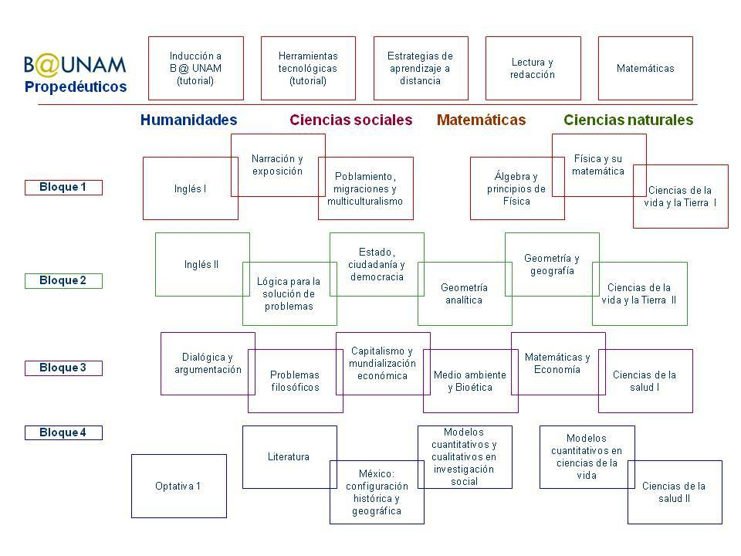
d) Habilidades
Un eje transversal de habilidades, actitudes y valores, considerado indispensable para la formación de un bachiller, atraviesa todas las asignaturas. Así, se promueve activamente el desarrollo de las habilidades de pensamiento o cognitivas, metacognitivas, comunicativas, metodológicas, matemáticas e informáticas. La integración de este eje a los contenidos de cada una de las asignaturas se explica en los programas correspondientes, con criterios de gradación para cada módulo.
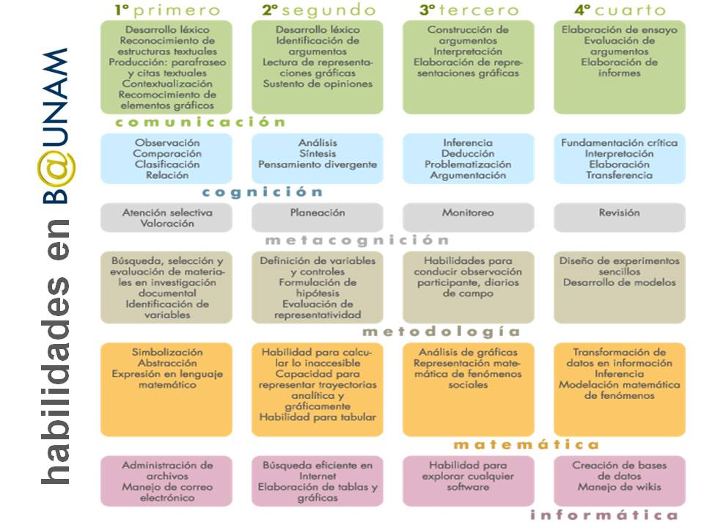

e) Requisitos de ingreso
Requisitos que se deben cumplir
Acreditar el programa propedéutico consistente en tres cursos:
- Estrategias de aprendizaje a distancia
- Lectura y redacción
- Matemáticas

f) Informes e inscripciones
Las inscripciones se llevan a cabo en las sedes y pueden solicitarse por correo electrónico, telefónicamente o directamente en las sedes que aparecen al final de esta sección.
Las cuotas de recuperación de materiales son las siguientes:
Datos de contacto

g) Convocatoria
h) Soporte técnico
Durante el tiempo en que estés participando en alguno de los cursos, además de la asesoría académica y el apoyo del tutor, contarás con el soporte técnico necesario para solucionar dudas sobre el acceso al curso, el manejo de sus herramientas y servicios, la descarga e impresión de documentos o alguna otra dificultad técnica que te impida realizar adecuadamente las actividades.
A través del soporte técnico podrás también reportar cualquier falla que detectes.
Para obtener asesoría técnica o reportar una falla deberás ponerte en contacto con nosotros a través del correo electrónico cualquier día de la semana, en horario abierto y recibirás respuesta en un período no mayor de 24 horas. La dirección a la que deberás escribir es: contactanos
donaji_naranjo@cuaed.unam.mx
Si lo consideras muy necesario, puedes comunicarte telefónicamente con nosotros para recibir asesoría paso a paso en tiempo real de lunes a viernes de las 10:00 a las 19:00 hrs. (hora de la Cd. de México). Los datos son los siguientes:
Mtra. Donaji Naranjo
5622-8805
5622-8806
i) Requerimientos tecnológicos
Hardware
- Computadora con acceso a Internet
- Accesorios multimedia: bocinas, micrófono (o diadema con micrófono) y webcam
Software
- Navegador actualizado (Google Chrome, Firefox, Opera, Internet Explorer)
- Acrobat Reader actualizado

- Todas las versiones de navegadores pueden ser descargadas gratuitamente de Internet.
- Es preferible una conexión a Internet de banda ancha.
- Las cookies deben estar habilitadas en su navegador.
- Las páginas bajo el nombre de "cuaed.unam.mx" y "unam.mx" deben ser habilitadas como "sitios de confianza" y con "ventanas emergentes" permitidas. La configuración varía dependiendo del navegador.
- Para la creación de documentos, hojas de cálculo y presentaciones, se puede instalar de forma gratuita el siguiente software:

Open Office
Kingstone Office
Free Office
j) Recursos educativos
Ligar a: http://www.bunam.unam.mx/recursos_educativos.php

k) Acceso al sistema
Espacio para el logueo de usuarios a la plataforma Moodle
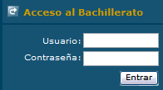

l) Preguntas frecuentes
¿Qué es el Bachillerato a Distancia?
Es una alternativa educativa actualizada, a nivel medio superior, que se imparte en línea y está dirigida a personas que, por diversas razones, no han tenido la oportunidad de cursar el bachillerato, permitiéndoles desarrollar habilidades y aprendizajes para continuar estudios en cualquier licenciatura, incorporarse a la vida cotidiana o al trabajo productivo.
El Bachillerato a Distancia ofrece un plan de estudios innovador que permite adquirir conocimientos que todo bachiller debe poseer en los ejes de las Ciencias Naturales, las Ciencias Sociales, las Humanidades y las Matemáticas. Las asignaturas se integran en torno a problemas de importancia para la vida diaria del alumno y a temáticas fundamentales en el mundo actual; los contenidos se centran en temas de interés con un enfoque pedagógico y didáctico de vanguardia que motiva el aprendizaje de los estudiantes. A lo largo del Bachillerato, se cuenta con el apoyo de asesores, tutores y coordinadores académicos altamente capacitados; al finalizar se obtiene la certificación de estudios de educación media superior emitida por la institución que imparte el programa.
¿Cómo se imparte?
Los cursos propedéuticos y las asignaturas están en línea las 24 horas de los siete días de la semana, durante el tiempo programado para cursarlos, por lo que se requiere de una computadora con conexión de banda ancha a Internet; el alumno cuenta con el apoyo y asesoría de asesores y tutores que hacen el seguimiento del aprendizaje y que estarán en contacto con él a través de la plataforma. Los exámenes se realizan de manera presencial al término de cada curso.
¿Cuánto tiempo tengo que dedicarle a la semana?
Para los cursos propedéuticos se necesita dedicar 10 horas efectivas a la semana.
Para cursar las asignaturas se recomiendan 20 horas efectivas, distribuidas a lo largo de la semana.
¿Dónde se imparte?
En cualquier lugar donde haya una computadora conectada a Internet de banda ancha que puede utilizar el alumno inscrito en este bachillerato.
¿Para estudiar este Bachillerato necesito tener un horario fijo de dedicación o estar en algún lugar específico?
No hay un horario fijo y se estudia desde cualquier lugar con una computadora conectada a Internet, pero sí se requiere dedicar 10 horas efectivas de estudio a la semana para los cursos propedéuticos y 20 horas distribuidas a lo largo de la semana para las asignaturas.
¿En qué consiste el Programa de Formación Propedéutica?
Es una formación que fomenta el desarrollo de habilidades necesarias para ingresar a esta nueva modalidad educativa. Este programa está integrado por siete módulos: Comunicación a distancia y autorregulación, Comprensión de textos, Estructura del discurso, Argumentación, Debate y toma de decisiones, Pensamiento estratégico y Estilos de aprendizaje.
Una vez que el interesado se inscribe, los módulos se cursan en línea y se puede estudiar en alguna sede, casa, café Internet, o cualquier lugar con conexión a Internet.
¿Qué pasa si no apruebo los cursos propedéuticos?
Los cursos propedéuticos son muy importantes en este modelo educativo, por lo que es requisito indispensable acreditar esta formación para poder inscribirse a las asignaturas. Si un aspirante no acredita esta formación, puede volver a registrarse en una siguiente convocatoria.
¿Qué función tienen el asesor y el tutor?
El asesor es el profesor en línea que apoya el estudio de los alumnos, guiándolos en la comprensión de la temática, contestando todas sus dudas sobre el curso y evaluando su aprendizaje. El tutor, por su parte, es el especialista en el campo educativo y psicológico que da seguimiento a alumnos y asesores para conocer su desempeño; brinda apoyo al alumno para mejorar su proceso de aprendizaje y comunicación para asegurar una buena conducción del curso
¿Cómo se evalúa el aprendizaje?
El asesor evalúa algunas de las actividades de aprendizaje que se solicitan en cada curso; otras, se califican de forma automática, así la calificación final del curso incluye la calificación de las actividades de aprendizaje y la del examen final. El alumno puede ver sus calificaciones parciales desde la pantalla del curso.
¿Qué ventajas tiene estudiar a distancia?
En muchos estudios se ha visto que el aprendizaje a distancia a nivel bachillerato es igual o mejor que el bachillerato presencial. Estudiar a distancia implica una mayor constancia, organización y gestión de tiempo, lo que requiere un gran sentido de responsabilidad.
¿Cuál es la diferencia entre el Bachillerato a Distancia y la preparatoria abierta?
El sistema abierto utiliza materiales que se compran en librerías o se trabajan en línea, para recibir asesorías o presentar exámenes presenciales en el tiempo de estudio que requiera el alumno, sin una programación rigurosa que le exija tiempos determinados. El Bachillerato a Distancia significa cumplimiento de tiempos de estudio determinados, con asesores y seguimiento permanente.
Si antes ya había comenzado el Bachillerato, ¿me revalidan materias en el Bachillerato a Distancia?
En el Bachillerato a Distancia no hay revalidación de estudios de otros bachilleratos ya que se trata de un plan de estudios que incorpora asignaturas interdisciplinarias.
¿Puedo terminar el Bachillerato en menos tiempo del establecido?
El modelo educativo está diseñado para estudiar una asignatura a la vez ya que requiere por lo menos de 20 horas de estudio a la semana, por lo cual es necesario cubrir los tiempos establecidos; sin embargo, si las circunstancias del alumno lo permiten puede llevar hasta 2 asignaturas al mismo tiempo.
l) Sección de noticias
Opcional

